Схема проезда

г. Москва, 111033, ул. Слободской пер. д.6 стр.4, тел. +7(977) 691-13-73, +7(495) 640-93-40
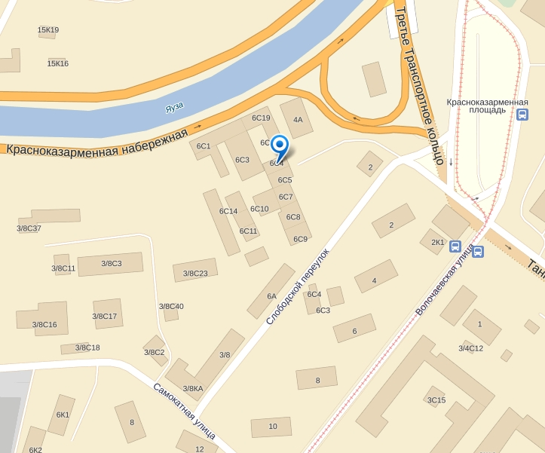

Подробное описание заезда на территорию

Выезжаете на Красноказарменную набережную к съезду на 3-е Транспортное кольцо
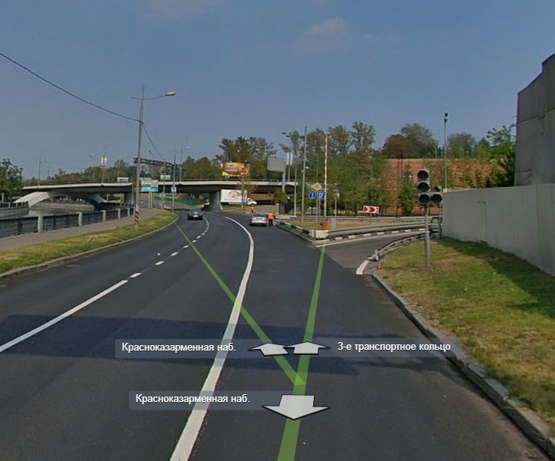
Поворачиваете на въезд 3-го Транспортного кольца
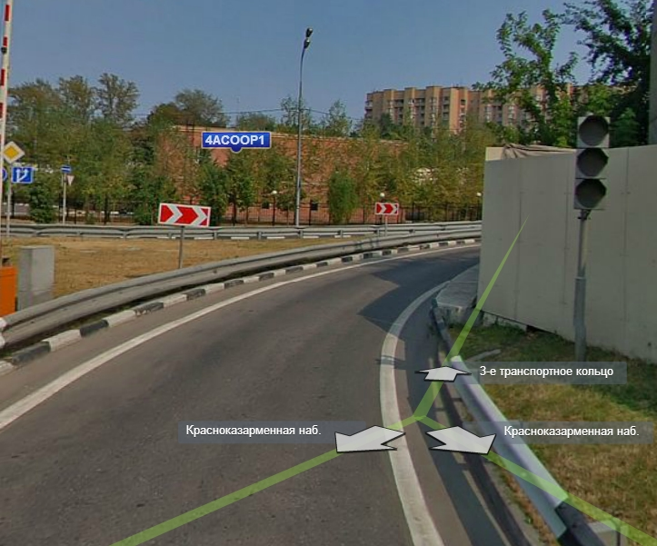

Не доезжая до въезда в туннель, поворачиваете на право
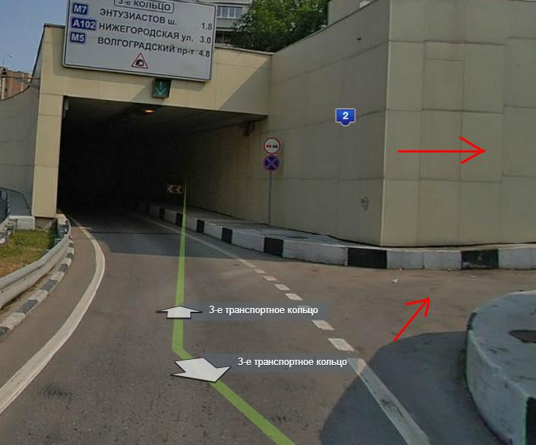

Повернув на право, доезжаете до ворот
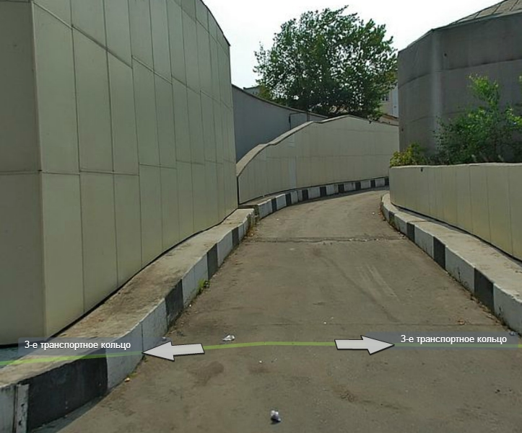

Звоните в звонок на воротах и вам обязательно кто-нибудь откроет!
Часы работы : c 09:00 до 18:00

Общество с ограниченной ответственностью

г. Москва, 111033, ул. Слободской пер. д.6 стр.4, тел. +7(977) 691-13-73, +7(495) 640-93-40

